
Indywidualny identyfikator uczestnika konkursu

WOJEWÓDZKI KONKURS PRZEDMIOTOWY
Z MATEMATYKI
organizowany przez Łódzkiego Kuratora Oświaty
dla uczniów szkół podstawowych w roku szkolnym 2025/2026

TEST – ETAP SZKOLNY

- Na wypełnienie testu masz 60 min.
- Arkusz liczy 9 stron i zawiera 13 zadań, w tym brudnopis.
- Przed rozpoczęciem pracy sprawdź, czy Twój arkusz jest kompletny. Jeżeli zauważysz usterki, zgłoś je Komisji Konkursowej.
- Zadania czytaj uważnie i ze zrozumieniem.
- Odpowiedzi wpisuj długopisem bądź piórem, kolorem czarnym lub niebieskim.
- Dbaj o czytelność pisma i precyzję odpowiedzi.
- Oceniane będą tylko te odpowiedzi, które umieścisz w miejscu do tego przeznaczonym.
- Do każdego numeru zadania podana jest maksymalna liczba punktów możliwa do uzyskania za prawidłową odpowiedź.
- Pracuj samodzielnie. Postaraj się udzielić odpowiedzi na wszystkie pytania.
- Nie używaj korektora. Jeśli pomylisz się w zadaniach otwartych, przekreśl błędną odpowiedź
i wpisz poprawną.
- Korzystaj tylko z przyborów i materiałów określonych w regulaminie konkursu.
Powodzenia

Maksymalna liczba punktów - 100
Liczba uzyskanych punktów - …..

Imię i nazwisko ucznia: …………………………………………..……………
wypełnia Komisja Konkursowa po zakończeniu sprawdzenia prac

Podpisy członków komisji sprawdzających prace:
- ………………………………………………….. ……………….……………
(imię i nazwisko) (podpis)

- ………………………………………………….. ……………….……………
(imię i nazwisko) (podpis)

Zadanie nr 1 (0-5 pkt.)
Państwo Wybitni mają pięcioro dzieci: Klarę, Leona, Mateusza, Natalię i Patryka. Średnia wieku Klary i Mateusza wynosi 3 lata, a średnia wieku Leona, Natalii i Patryka wynosi 8 lat. Ile wynosi średnia wieku dzieci Państwa Wybitnych?
Zaznacz odpowiedź spośród podanych.
- 5
- 5,5
- 6
- 6,5

……………….../5 pkt.
(liczba uzyskanych punktów / maksymalna liczba punktów)

Zadanie nr 2 (0-5 pkt.)
Trzy drukarki drukują 30 stron w ciągu 30 sekund. Ile stron wydrukuje dziewięć drukarek w ciągu półtorej minuty?
Zaznacz odpowiedź spośród podanych.
- 45
- 90
- 180
- 270

……………….../5 pkt.
(liczba uzyskanych punktów / maksymalna liczba punktów)

Zadanie nr 3 (0-5 pkt.)
Dominik, Jacek i Kuba zbierają znaczki pocztowe. Jacek ma o 300% więcej znaczków niż Dominik, a Kuba ma o 150% więcej znaczków niż Jacek. Ile znaczków mają chłopcy razem, jeżeli sam Jacek ma 24 znaczki pocztowe?
Zaznacz odpowiedź spośród podanych.
- 44
- 68
- 90
- 264

……………….../5 pkt.
(liczba uzyskanych punktów / maksymalna liczba punktów)

Zadanie nr 4 (0-5 pkt.)
Dane są liczby: $a=\sqrt[3]{\frac{24}{45}}:\sqrt[3]{\frac{9}{5}}, b=\frac{\sqrt{375}+\sqrt{60}}{\sqrt{135}}, c=\frac{4^{7}⋅{10}^{7}}{2^{7}⋅{12}^{7}}⋅\frac{3^{6}⋅6^{6}}{{15}^{6}⋅2^{6}}, d={3⋅\left(\frac{9^{2}:27}{8^{-3}⋅4^{5}}\right)}^{-2}$. Uporządkuj liczby w kolejności malejącej.
Zaznacz odpowiedź spośród podanych.
- $b>c>d>a$
- $c>d>a>b$
- $d>a>b>c$
- $a>b>c>d$

……………….../5 pkt.
(liczba uzyskanych punktów / maksymalna liczba punktów)

Zadanie nr 5 (0-5 pkt.)
Który z poniższych iloczynów sum algebraicznych jest równy sumie
$$2x^{2}-3y^{2}-3x+5xy+5y-2?$$
Zaznacz odpowiedź spośród podanych.
- $\left(2x-y-1\right)\left(x+3y-2\right)$
- $\left(2x-y+1\right)\left(x+3y-2\right)$
- $\left(2x-y-1\right)\left(x+3y+2\right)$
- $\left(2x-y+1\right)\left(x+3y+2\right)$

……………….../5 pkt.
(liczba uzyskanych punktów / maksymalna liczba punktów)

Zadanie nr 6 (0-5 pkt.)
Dokończ zdanie.
Wynikiem działania 0,2(41)-0,(17) zapisanym w postaci ułamka nieskracalnego jest liczba ………………………… .

……………….../ 5 pkt.
(liczba uzyskanych punktów / maksymalna liczba punktów)

Zadanie nr 7 (0-5 pkt.)
Na rysunku przedstawiono trapez ABCD. Przekątne AC i BD trapezu przecinają się w punkcie P. Pole trójkąta CPD wynosi 8 cm², a pole trójkąta APD wynosi 16 cm².
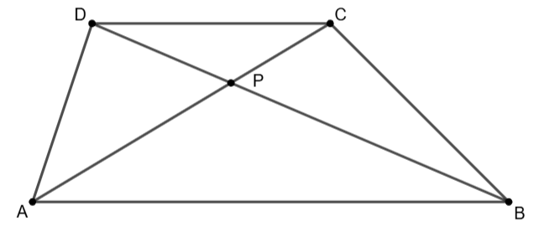
Uzupełnij zdanie.
Pole trapezu ABCD jest równe ………………………… cm².

……………….../5 pkt.
(liczba uzyskanych punktów / maksymalna liczba punktów)

Zadanie nr 8 (0-5 pkt.)
Dany jest trójkąt $ABC,$ w którym $\left|AC\right|=7 cm$ i $\left|BC\right|=24 cm$. Na boku $AB$ zaznaczono punkt $D$ taki, że $\left|AD\right|=\left|CD\right|=\left|BD\right|$.
Uzupełnij zdanie.
Długość odcinka $CD$ wynosi ………………………… cm.

……………….../5 pkt.
(liczba uzyskanych punktów / maksymalna liczba punktów)

Zadanie nr 9 (0-5 pkt.)
Poniższy rysunek przedstawia prostokątny arkusz papieru o wymiarach 30 cm na 60 cm, z którego Magda wycięła 4 półkola.
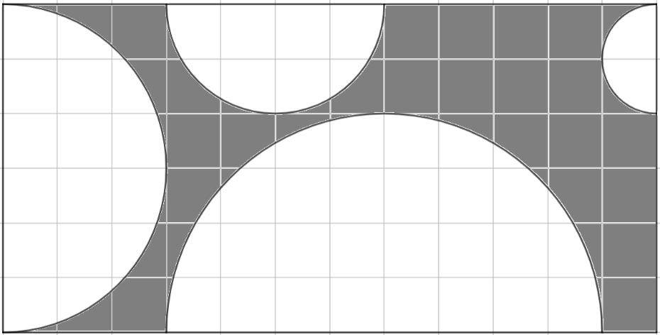
Uzupełnij zdanie wpisując liczbę postaci $a+bπ$, gdzie $a$ i $b$ są pewnymi liczbami wymiernymi.
Pole części arkusza papieru pozostałego po wycięciu przez Magdę czterech półkoli (zaciemnionej części) wynosi ………………………… cm².

……………….../5 pkt.
(liczba uzyskanych punktów / maksymalna liczba punktów)

Zadanie nr 10 (0-5 pkt.)
W układzie współrzędnych dane są punkty $A=\left(-5, -9\right)$ i $B=\left(3, 6\right)$. Punkty $C$ i $D$ należą do prostej $AB$ oraz spełniają warunki:
- obie współrzędne punktu $C$ są najmniejszymi liczbami całkowitymi większymi od 30,
- obie współrzędne punktu $D$ są największymi liczbami całkowitymi mniejszymi od -20.
Punkt $S$ jest środkiem odcinka $CD$.
Dokończ zdanie.
Współrzędne punktu $S$wynoszą ………………………… .

……………….../5 pkt.
(liczba uzyskanych punktów / maksymalna liczba punktów)

Zadanie nr 11 (0-5 pkt.)
Dane są dwucyfrowe liczby naturalne $a$ i $b$, o których wiadomo, że:
- $a>b,$
- $NWD\left(a,b\right)=15,$
- iloczyn tych liczb wynosi 2700.
Wyznacz wszystkie możliwe pary liczb $a$ i $b$ spełniające powyższe warunki. Zapisz obliczenia.
Rozwiązanie:

……………….../15 pkt.
(liczba uzyskanych punktów / maksymalna liczba punktów)

Zadanie nr 12 (0-15 pkt.)
W Szkole Podstawowej w Ułamkowie zorganizowano szkolny konkurs matematyczny. Uczniowie biorący udział w tym konkursie rozwiązywali test składający się z 25 zadań zamkniętych jednokrotnego wyboru. Za każdą prawidłową odpowiedź uczeń otrzymywał 3 punkty, za brak odpowiedzi 0 punktów, a za błędną odpowiedź tracił 1 punkt. Każdy uczeń rozpoczynał zawody mając na swoim koncie 25 punktów. Pewien ósmoklasista zajął w tym konkursie trzecie miejsce, zdobywając 70 punktów. Wiadomo, że liczba zadań, w których nie wskazał odpowiedzi stanowiła $\frac{1}{3}$ liczby zadań, na które odpowiedział błędnie, a pytań na które odpowiedział błędnie było o 11 mniej niż tych, na które odpowiedział poprawnie. Ile zadań poprawnie rozwiązał ten ósmoklasista?
Zapisz i rozwiąż równanie, w którym przez $x$ oznaczysz liczbę zadań, na które uczeń nie udzielił odpowiedzi. Zapisz odpowiedź.
Rozwiązanie:

……………….../15 pkt.
(liczba uzyskanych punktów / maksymalna liczba punktów)

Zadanie nr 13 (0-20 pkt.)
Podstawą akwarium w kształcie prostopadłościanu jest prostokąt o wymiarach 120 cm na 40 cm, a wysokość tego akwarium wynosi 0,5 m. Na dnie tego akwarium ułożono 8 sześciennych kostek, z których każda ma krawędź długości 1 dm tak, że żadna kostka nie leży na innej kostce. Do akwarium wlano 30 litrów wody. Ile litrów wody należy dolać do tego akwarium, aby poziom wody podniósł się do wysokości dwukrotnie większej niż jest obecnie?
Zapisz obliczenia i odpowiedź.
Rozwiązanie:

……………….../20 pkt.
(liczba uzyskanych punktów / maksymalna liczba punktów)

BRUDNOPIS

